 | ИСПОЛНИТЕЛЬНЫЙ КОМИТЕТ МАМАДЫШСКОГО  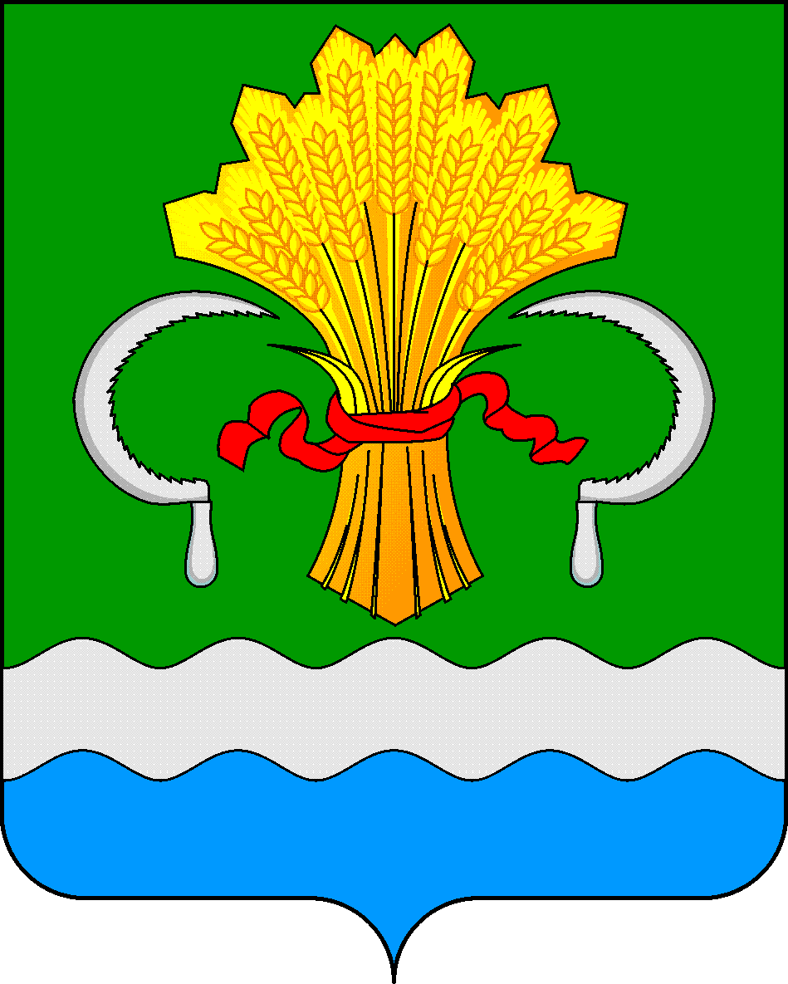  МУНИЦИПАЛЬНОГО РАЙОНА  РЕСПУБЛИКИ ТАТАРСТАН  ул.М.Джалиля, д.23/33, г. Мамадыш,  Республика Татарстан, 422190 |  | ТАТАРСТАН РЕСПУБЛИКАСЫНЫҢ  МАМАДЫШ МУНИЦИПАЛЬ  РАЙОНЫНЫҢ БАШКАРМА КОМИТЕТЫ  М.Җәлил ур, 23/33 й., Мамадыш ш.,  Татарстан Республикасы, 422190
 | Тел.: (85563) 3-15-00, 3-31-00, факс 3-22-21, e-mail: mamadysh.ikrayona@tatar.ru, www.mamadysh.tatarstan.ru
 | Постановление  № 319 |  | Карар  от «27» 08 2024 г.

О внесении изменений в постановление
Руководителя Исполнительного комитета
Мамадышского муниципального района от 15.04.2022 г
№ 115 Об утверждении Положения об условиях оплаты
труда работников информационно-методических отделов
в составе муниципального казенного учреждения
«Отдел образования» Исполнительного комитета Мамадышского
муниципального района Республики Татарстан, осуществляющих
переданные государственные полномочия по методическому и
информационно-техническому обеспечению образовательной
деятельности профессиональной квалификационной группы
педагогических работников «Отдел образования» Мамадышского
муниципального района

В соответствии с частью второй статьи 6 Закона Республики Татарстан от 22 февраля 2006 года № 15-ЗРТ «О наделении органов местного самоуправления муниципальных образований в Республике Татарстан отдельными государственными полномочиями Республики Татарстан в области образования», в целях оказания методической помощи по вопросам осуществления переданных государственных полномочий по методическому и информационно-технологическому обеспечению образовательной деятельности, Исполнительный комитет Мамадышского муниципального района Республики Татарстан
п о с т а н о в л я е т:
1. Внести в Положение об условиях оплаты труда работников информационно-методических отделов в составе муниципального казённого учреждения «Отдел образования» Исполнительного комитета Мамадышского муниципального района, осуществляющих переданные государственные полномочия по методическому и информационно-техническому обеспечению образовательной деятельности профессиональной квалификационной группы педагогических работников «Отдел образования» Мамадышского муниципального района утвержденного постановлением Исполнительного комитета Мамадышского муниципального района от 15.04.2022г. № 115 следующие изменения и дополнения:
1.1. раздел 2 пункта 1 изложить в следующей редакции:
«Базовые оклады работников информационно-методических отделов, находящихся в структуре «Отдел образования» Мамадышского муниципального района, устанавливаются в следующих размерах:

Квалификационный уровень | Наименование должности | Размер базового оклада в месяц, рублей
 |  | основное общее образование, среднее общее образование | среднее профессиональное образование по программам подготовки квалифицированных рабочих (служащих), среднее профессиональное образование по программам подготовки специалистов среднего звена, неполное высшее образование | высшее профессиональное образование, подтверждаемое присвоением лицу, успешно прошедшему аттестацию, квалификации "бакалавр", "магистр" или "дипломированный специалист"
1 | 2 | 3 | 4 | 5
Профессионально-квалификационная группа должностей педагогических работников
Третий квалификационный уровень | Методист | - | - | 18405,0
Четвертый квалификационный уровень | Старший методист | - | - | 18410,0
Профессионально-квалификационная группа должностей руководителей структурных подразделений
Первый квалификационный уровень | Заместитель заведующего (начальника) структурным подразделением: отделом, осуществляющего переданные государственные полномочия по методическому и информационно-технологическому обеспечению образовательной деятельности профессиональной квалификационной группы педагогических работников образования муниципальных образований; Заведующий (начальник) структурным подразделением: отделом, осуществляющего переданные государственные полномочия по методическому и информационно-технологическому обеспечению образовательной деятельности профессиональной квалификационной группы педагогических работников образования муниципальных образований; | - | - | 18481,0  18550,0

1.2. абзац 10 пункта 3.3 дополнить словами «нагрудного знака «За заслуги в образовании», нагрудного знака «За сохранение и развитие языков, культур, традиций», нагрудного знака «Яшь мөгаллим», знака «отличия Отличник сферы образования и науки Республики Татарстан», знака отличия «Почетный наставник».
2. Опубликовать настоящее постановление на Официальном портале правовой информации Республики Татарстан по веб адресу http://mamadysh.tatarstan.ru// и обнародовать путем размещения на официальном сайте Мамадышского муниципального района.
3. Контроль за исполнением настоящего постановления возложить на заместителя руководителя Исполнительного комитета Мамадышского муниципального района республики Татарстан Ефимова А.М.

И.о руководителя Р.М.Никифоров

